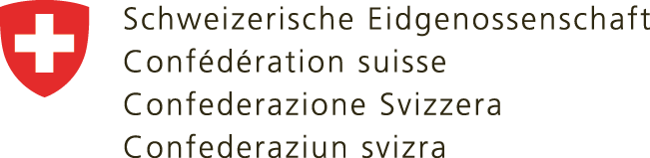 | Schweizerische Botschaft in den Philippinen  Ambassade de Suisse aux Philippines  Embassy of Switzerland in the Philippines
Coronavirus/Covid-19
Neue Regeln bei der Einreise in die Schweiz sowie für den Zugang
zum Covid-Zertifikat für im Ausland geimpfte Personen

Formularpflicht für alle Einreisenden
Alle Einreisenden müssen das Einreiseformular https://swissplf.admin.ch/formular (Passenger Locator Form, SwissPLF) ausfüllen.

Bitte beachten Sie, dass das Einreiseformular frühestens 48 Stunden vor der Einreise ausgefüllt werden kann.

Testpflicht
Bei der Einreise muss ein negativer PCR-Test vorhanden sein. Alle Personen müssen nachweisen, dass sie sich innerhalb der letzten 72 Stunden vor der Einreise in die Schweiz (Zeitpunkt der Probeentnahme) mit einer molekularbiologischen Analyse auf Sars-CoV-2 (PCR Test Covid-19) haben testen lassen und das Ergebnis des Tests negativ ausgefallen ist. Wir bitten Sie, die Reise- und Umsteigezeiten sowie die Zeitverschiebung zu berücksichtigen.

Kinder unter 16 Jahren brauchen kein negatives Testresultat, sie sind von der Testpflicht ausgenommen.

Beachten Sie: Bei der Einreise aus einem Land mit besorgniserregender Virusvariante gilt die Testpflicht beim Boarding bereits für Personen ab 6 Jahren.

Ungeimpfte Personen
Nach vier bis sieben Tagen in der Schweiz wird ein weiterer, in der Schweiz durchgeführter Test verlangt. Dieser Test ist kostenpflichtig. Die Einreisenden bezahlen die Tests selber.

Für Einreisende, die vor dem 7. Tag wieder ausreisen (und 6 Nächte bleiben), ist ein weiterer PCR-Test nicht obligatorisch, aber empfohlen.

Das Testergebnis sowie die Einreiseformular-Nummer oder eine Kopie der Kontaktkarte sind dem Kanton innerhalb von 2 Tagen zu melden. Kontakte der kantonalen Behörden https://www.bag.admin.ch/bag/de/home/krankheiten/ausbrueche-epidemien-pandemien/aktuelle-ausbrueche-epidemien/novel-cov/empfehlungen-fuer-reisende/quarantaene-einreisende.html#1759131064.

Geimpfte Personen
Als geimpfte Personen gelten Personen, die mit einem Impfstoff geimpft wurden, der:
- über eine Zulassung in der Schweiz verfügt und gemäss den Empfehlungen des Bundesamt für Gesundheit (BAG) vollständig verimpft wurde;
- über eine Zulassung der Europäischen Arzneimittelagentur für die Europäische Union verfügt und gemäss den Vorgaben oder Empfehlungen des Staates, in dem die Impfung durchgeführt wurde, vollständig verimpft wurde; oder
- gemäss dem «WHO Emergency use listing» zugelassen ist und gemäss den Vorgaben oder Empfehlungen des Staates, in dem die Impfung durchgeführt wurde, vollständig verimpft wurde.

Bitte stellen Sie sicher, dass Sie Ihr Impfzertifikat, welches die vollständige Impfung gemäss den oben erwähnten Bedingungen ausweist, sowohl bei der Fluggesellschaft als auch bei der Einreise in die Schweiz vorweisen können.

Covid-Zertifikat für im Ausland geimpfte Personen
Das Covid-Zertifikat können Sie über die Nationale Antragsstelle Covid-Zertifikat https://covidcertificate-form.admin.ch/foreign online beantragen. Der Kanton, in dem Sie wohnhaft sind oder sich vorübergehend aufhalten wird sich danach um die Ausstellung des Zertifikats kümmern.

Benötigen Sie Hilfe bei der Beantragung Ihres Covid-Zertifikats über die Nationale Antragsstelle Covid-Zertifikat? Sie können sich and die folgende Infoline +41 58 469 79 63 (täglich 07.00 – 20.00 Uhr) wenden.

Bei Verstössen gegen diese Regeln können Ordnungsbussen verhängt werden.

Die oben erwähnten Ausführungen betreffen lediglich die Einreise in die Schweiz. Für Fragen bezüglich der Beförderungsbedingungen der Fluggesellschaften bitten wir Sie, die Airline direkt zu kontaktieren.

Weitere Informationen finden Sie auf folgenden Webseiten:
- Staatssekretariat für Migration https://www.sem.admin.ch/sem/de/home.html
- Bundesamt für Gesundheit https://www.bag.admin.ch/bag/de/home/krankheiten/ausbrueche-epidemien-pandemien/aktuelle-ausbrueche-epidemien/novel-cov/empfehlungen-fuer-reisende/quarantaene-einreisende.html

Jeder Reisende ist selber verantwortlich, verbindliche Auskünfte zu den Einreise- und Aufenthaltsbestimmungen seines Ziellandes oder allfälliger Transitländer bei der betreffenden Botschaft oder dem betreffenden Konsulat einzuholen.

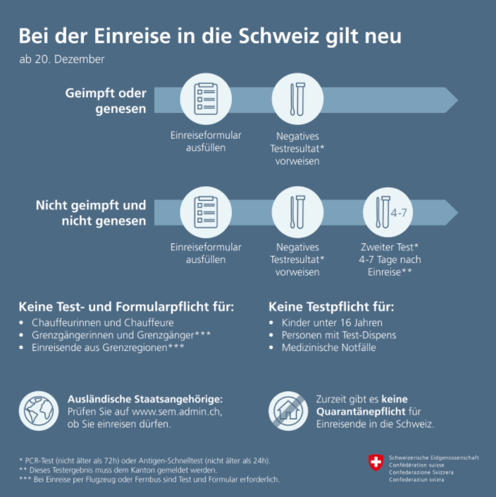

Schweizerische Botschaft in den Philippinen
Ambassade de Suisse aux Philippines
Embassy of Switzerland in the Philippines

Coronavirus/Covid-19
Nouvelles dispositions réglant l’entrée en Suisse et l’accès au
certificat COVID pour les personnes vaccinées à l’étranger

Formulaire obligatoire pour toute personne entrant en Suisse
Toutes les personnes entrant en Suisse doivent par ailleurs remplir le formulaire d’entrée https://swissplf.admin.ch/formular (Passenger Locator Form, SwissPLF).

Notez que le formulaire d’entrée peut être rempli au plus tôt 48 heures avant l’entrée.

Test obligatoire
Un test PCR négatif est requis pour entrer en Suisse. Les personnes entrant en Suisse doivent prouver qu’elles se sont fait tester dans les dernières 72 heures précédant l’entrée en Suisse (heure du prélèvement des échantillons) par une analyse de biologie moléculaire pour le SARS-CoV-2 (PCR Test Covid-19) et que le résultat du test s’est avéré négatif. Nous vous demandons donc de prendre en compte les temps de trajet et de transfert ainsi que le décalage horaire.

Les enfants de moins de 16 ans ne doivent pas présenter de résultat négatif à un test, ils sont exemptés du test obligatoire.

N.B.: pour les personnes en provenance d’un pays où circule un variant préoccupant, l’obligation de test avant embarquer s’applique dès l’âge de 6 ans.

Personnes non vaccinées
Les personnes doivent se faire tester à nouveau entre le quatrième et le septième jour après leur entrée en Suisse. Ce test est payant. Ceux qui entrent dans le paient eux-mêmes les tests.

Pour les personnes entrant dans le pays et repartant avant le 7e jour (et restant 6 nuits), un autre test PCR n’est pas obligatoire, mais recommandé.

Le résultat du test ainsi que le numéro du formulaire d’entrée ou une copie de la carte de contact doivent être communiqués au canton dans les 2 jours. Contacts des autorité cantonales https://www.bag.admin.ch/bag/fr/home/krankheiten/ausbrueche-epidemien-pandemien/aktuelle-ausbrueche-epidemien/novel-cov/empfehlungen-fuer-reisende/quarantaene-einreisende.html.

Personnes vaccinées
Les personnes vaccinées sont des personnes qui ont été inoculées avec un vaccin qui est:
- autorisé en Suisse et complètement administré, conformément aux recommandations de l’Office fédéral de la santé publique (OFSP);
- autorisé par l’Agence européenne des médicaments pour l’Union européenne et complètement administré, conformément aux prescriptions ou aux recommandations de l’État dans lequel la vaccination a été effectuée, ou
- autorisé selon la liste des situations d’urgences de l’OMS et complètement administré, conformément aux prescriptions ou aux recommandations de l’État dans lequel la vaccination a été effectuée.

Veuillez-vous assurer que vous pouvez présenter votre certificat de vaccination, qui indique la vaccination complète selon les conditions mentionnées ci-dessus, à la fois à la compagnie aérienne et à l'entrée en Suisse.

Certificat COVID pour les personnes vaccinées à l’étranger
Vous pouvez demander un certificat Covid en ligne via la plateforme nationale de demandes pour le certificat Covid https://covidcertificate-form.admin.ch/foreign. Le canton dans lequel vous résidez ou séjournez temporairement s’occupera ensuite de le délivrer.

Vous avez besoins d’aide pour demander votre certificat Covid sur la plateforme nationale de demandes pour le certificat Covid? Vous pouvez vous adresser à l’infoline +41 58 469 79 63 (tous les jours de 07.00 à 20.00 heures).

Qui enfreindra ces règles encourra une amende d’ordre.

Les informations susmentionnées ne s'appliquent qu'à l'entrée en Suisse. Si vous avez des questions sur les conditions de transport des compagnies aériennes, veuillez contacter directement la compagnie aérienne concernée.

De plus amples informations peuvent être trouvées sur les sites Web suivants:
- Secrétariat d’Etat aux migrations https://www.sem.admin.ch/sem/fr/home.html
- Office fédéral de la santé publique https://www.bag.admin.ch/bag/fr/home/krankheiten/ausbrueche-epidemien-pandemien/aktuelle-ausbrueche-epidemien/novel-cov/empfehlungen-fuer-reisende/quarantaene-einreisende.html

Chaque voyageur est responsable d’obtenir des informations contraignantes sur les conditions d’entrée et de séjour de son pays de destination ou de tout pays de transit auprès de l’Ambassade ou du Consulat concerné.

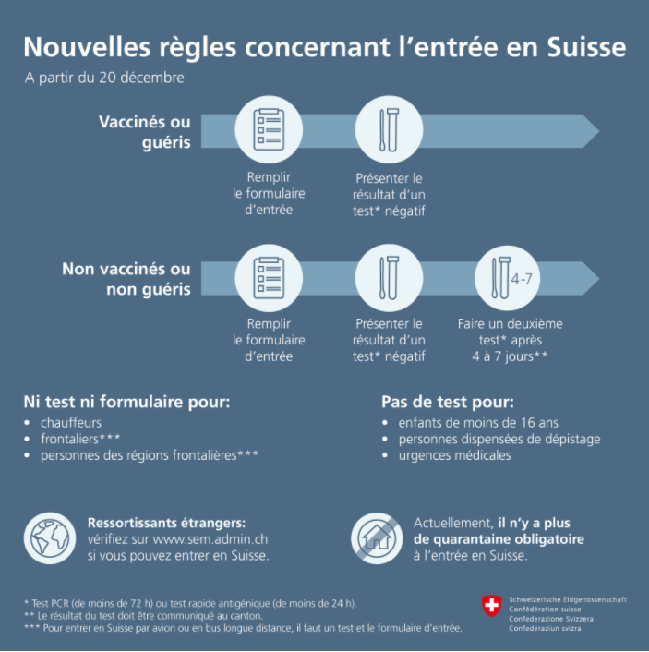

Schweizerische Botschaft in den Philippinen
Ambassade de Suisse aux Philippines
Embassy of Switzerland in the Philippines

Coronavirus/Covid-19

New rules for entry to Switzerland and for people vaccinated

abroad to access the COVID certificate

Entry form required for everyone
All travelers entering Switzerland must also complete the entry form https://swissplf.admin.ch/formular (Passenger Locator Form, SwissPLF).

Please note that the entry form can be completed at the earliest 48 hours before entry.

Mandatory testing
A negative PCR test must be presented upon entry. Persons arriving in Switzerland must prove that they have had a molecular biological analysis test for SARS-CoV-2 (PCR Test Covid-19) done within the last 72 hours prior to entering Switzerland (time of specimen collection) and that the result of the test was negative. We therefore ask you to take into account the travel and transfer times as well as the time difference.

Children under the age of 16 are not subject to the testing requirement and do not need proof of a negative test result.

Note: For people entering Switzerland from a country with a variant of concern, the test requirement on boarding already applies to those aged 6 and over.

Unvaccinated travelers
After four to seven days in Switzerland, another test, carried out in Switzerland, is required. This test is chargeable. Those entering the country pay for the tests themselves.

For people entering the country and leaving before day 7 (and staying for 6 nights), another PCR test is not mandatory but recommended.

Test results and the number of the entry form or a copy of the contact card must be notified to the canton within 2 days. Contacts of the cantonal authorities https://www.bag.admin.ch/bag/en/home/krankheiten/ausbrueche-epidemien-pandemien/aktuelle-ausbrueche-epidemien/novel-cov/empfehlungen-fuer-reisende/quarantaene-einreisende.html.

Vaccinated persons
Vaccinated persons are persons who have been vaccinated with a vaccine that:
- has been approved in Switzerland and has been completely vaccinated in accordance with the recommendations of the Federal Office of Public Health (FOPH);
- has been approved by the European Medicines Agency for the European Union and has been completely vaccinated in accordance with the specifications or recommendations of the country in which the vaccination was carried out; or
- has been approved in accordance with the “WHO Emergency use listing” and has been completely vaccinated in accordance with the requirements or recommendations of the country in which the vaccination was carried out.

Please make sure that you can present your vaccination certificate, which shows the complete vaccination according to the above-mentioned conditions, to both the airline and when entering Switzerland.

Swiss COVID certificate for individuals vaccinated or recovered abroad
You can apply for the Covid certificate online using the National Covid certificate application platform https://covidcertificate-form.admin.ch/foreign. The canton where you are resident or staying will issue the certificate.

Do you need help applying for your Covid certificate via the National Covid certificate application platform? If so, you can call the following infoline +41 58 469 79 63 (daily from 07.00 to 20.00 hours).

If these rules are violated, fines may be imposed.

The above-mentioned information only applies to entry into Switzerland. If you have any questions about the airlines' conditions of carriage, please contact the relevant airline directly.

Further information can be found on the following websites:
- State Secretariat for Migration https://www.sem.admin.ch/sem/en/home.html
- Federal Office of Public Health https://www.bag.admin.ch/bag/en/home/krankheiten/ausbrueche-epidemien-pandemien/aktuelle-ausbrueche-epidemien/novel-cov/empfehlungen-fuer-reisende/quarantaene-einreisende.html

Every traveler is responsible for obtaining binding information on the entry and residence requirements of her/his destination country or any transit countries from the relevant Embassy of Consulate.

